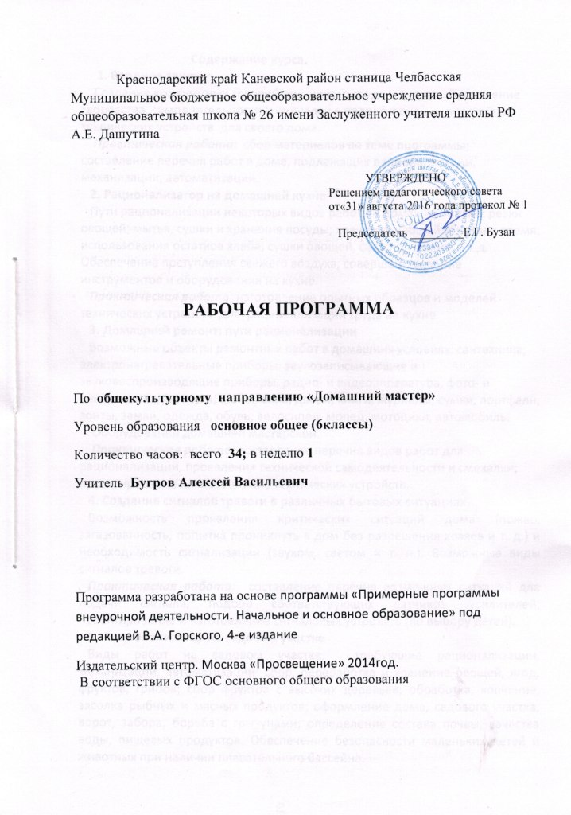
Пояснительная записка
Данная программа для 6 класса «Домашний мастер» составлена на основе программы «Примерные программы внеурочной деятельности. Начальное и основное образование» под редакцией В.А. Горского, 4-е издание. Москва «Просвещение» 2014.
Школа после уроков – это мир творчества, проявления и раскрытия каждым ребёнком своих интересов, своих увлечений, своего «я». Ведь главное, что здесь ребёнок делает выбор, свободно проявляет свою волю, раскрывается как личность.
Цель программы состоит в развитии интереса школьников к технике и техническому творчеству.
Задача программы - познакомить с практическим освоением технологий проектирования, моделирования и изготовления простейших технических моделей; воспитать интерес к достижениям отечественных исследователей, естествоиспытателей и творцов техники; выявить и развить природные задатки и способности детей, помогающие достичь успеха в техническом творчестве.
В процессе знакомства с жизнью и творчеством создателей известных технических шедевров, изобретателей и конструкторов школьники узнают о влиянии личностных особенностей человека на результаты его творческой деятельности.
Осваивая приёмы проектирования и конструирования, ребята приобретают опыт создания реальных виртуальных демонстрационных моделей.
Учебно – тематический план
№ п/п | Темы | Количество часов
№ п/п | Темы | Всего | Теория | Практика
1 | Вводное занятие | 2 | 1 | 1
2 | Рационализатор на домашней кухне | 6 | 2 | 4
3 | Домашний ремонт: пути рационализации | 8 | 2 | 6
4 | Создание сигналов тревоги в различных бытовых ситуациях | 7 | 2 | 5
5 | Рационализатор на садовом участке | 8 | 2 | 6
6 | Итоговая конференция и выставка работ учащихся | 3 | 1 | 2
 | Итого | 34 | 10 | 24

Содержание курса.
1. Вводное занятие
Создание комфортных условий домашнего труда и отдыха. Проявление творчества, самодеятельности и смекалки в проектировании простейших технических устройств для своего дома.
Практическая работа: сбор материалов по теме программы; составление перечня работ в доме, подлежащих рационализации, механизации, автоматизации.
2. Рационализатор на домашней кухне
Пути рационализации некоторых видов работ на домашней кухне: резки овощей; мытья, сушки и хранения посуды; хранения овощей в зимнее время; использования остатков хлеба; сушки овощей, фруктов, грибов и т.д. Обеспечение поступления свежего воздуха, совершенствование инструментов и оборудования на кухне.
Практическая работа: изготовление опытных образцов и моделей технических устройств для рационализации труда на кухне.
3. Домашний ремонт: пути рационализации
Возможные объекты ремонтных работ в домашних условиях: сантехника; электронагревательные приборы; звукозаписывающие и звуковоспроизводящие приборы, радио- и видеоаппаратура, фото- и киноаппаратура; полы, стены, окна, двери; книги, журналы; сумки, портфели, зонты, замки, одежда, обувь; велосипед, мопед, мотоцикл, автомобиль.
Оборудование домашней мастерской.
Практическая работа: составление перечня видов работ для рационализации, проявления технической самодеятельности и смекалки; проектирование и изготовление технических устройств.
4. Создание сигналов тревоги в различных бытовых ситуациях
Возможность проявления критических ситуаций дома (пожар, загазованность, попытка проникнуть в дом без разрешения хозяев и т. д.) и необходимость сигнализации (звуком, светом и т. п.). Возможные виды сигналов тревоги.
Практическая работа: составление перечня возможных ситуаций для подачи сигнала, подбор соответствующих датчиков, усилителей; проектирование и изготовление сигнальных устройств (по выбору детей).
5. Рационализатор на садовом участке
Виды работ на садовом участке, требующие рационализации, механизации, автоматизации: сбор, переработка и хранение овощей, ягод, фруктов, грибов; сбор фруктов с высоких деревьев; обработка, копчение, засолка рыбных и мясных продуктов; оформление дома, садового участка, ворот, забора; борьба с грызунами; определение состава почвы, качества воды, пищевых продуктов. Обеспечение безопасности маленьких детей и животных при наличии плавательного бассейна.
Практическая работа: составление перечня видов работ для рационализации труда на огороде, на садовом участке: проектирование и изготовление оригинальных технических устройств.
6. Итоговая конференция и выставка работ учащихся
Подготовка итоговой конференции и выставки творческих проектов детей. Выставку можно приурочить, например, к празднику урожая, началу учебного года и т. д. В этих случаях содержание и форма подведения итогов определяются при участии родителей, детей – активистов творческих объединений, гостей.
Практическая работа: проведение итоговой конференции и выставки наиболее оригинальных творческих работ детей.

РЕКОМЕНДУЕМАЯ ЛИТЕРАТУРА
Бибиков П. Д. Справочник домашнего мастера / П. Д. Бирюков. – М., 2007.
Сделай сам: энциклопедия. – М., 2008
Журналы «Наука и жизнь», «Сделай сам», «Юный техник», «Школа и производство», «Юный натуралист».

